|  |  |  |
| --- | --- | --- |
| Защищено:  Гапанюк Ю. Е.  "__"_____________2024 г. |  | Демонстрация:  Гапанюк Ю. Е.  "__"_____________2024 г. |

**Отчет по лабораторной работе №4 по курсу**

**«Парадигмы и конструкции языков программирования»**

#### Тема работы: "Изучение языка Java"

|  |  |
| --- | --- |
| ИСПОЛНИТЕЛЬ: | Агапова Анна Денисовна |
| студент группы  ИУ5Ц-52Б | _____________________ |
|  | (подпись) |
| Гапанюк Ю.Е. | "__"_____________2024 г. |

Москва, МГТУ 2024

**СОДЕРЖАНИЕ**

Цель лабораторной работы 3

Практическое задание 3

Листинг программы 4

Результат работы программы 5

## Цель лабораторной работы

Получение практических навыков по Java

## Практическое задание

Разработать программу для решения [биквадратного уравнения.](https://ru.wikipedia.org/wiki/%D0%A3%D1%80%D0%B0%D0%B2%D0%BD%D0%B5%D0%BD%D0%B8%D0%B5_%D1%87%D0%B5%D1%82%D0%B2%D1%91%D1%80%D1%82%D0%BE%D0%B9_%D1%81%D1%82%D0%B5%D0%BF%D0%B5%D0%BD%D0%B8#%D0%91%D0%B8%D0%BA%D0%B2%D0%B0%D0%B4%D1%80%D0%B0%D1%82%D0%BD%D0%BE%D0%B5_%D1%83%D1%80%D0%B0%D0%B2%D0%BD%D0%B5%D0%BD%D0%B8%D0%B5)

1. Программа должна быть разработана в виде консольного приложения на языке Java.
2. Программа осуществляет ввод с клавиатуры коэффициентов А, В, С, вычисляет дискриминант и ДЕЙСТВИТЕЛЬНЫЕ корни уравнения (в зависимости от дискриминанта).
3. Коэффициенты А, В, С могут быть заданы в виде параметров командной строки ( [вариант задания параметров приведен в конце файла с примером кода](https://github.com/ugapanyuk/BKIT_2022/blob/main/code/lab1_code) ). Если они не заданы, то вводятся с клавиатуры в соответствии с пунктом 2. [Описание работы с параметрами командной строки.](https://realpython.com/python-command-line-arguments/#the-command-line-interface)
4. Если коэффициент А, В, С введен или задан в командной строке некорректно, то необходимо проигнорировать некорректное значение и вводить коэффициент повторно пока коэффициент не будет введен корректно. Корректно заданный коэффициент -это коэффициент, значение которого может быть без ошибок преобразовано в действительное число.

## Листинг программы

import java.util.Scanner;  
  
public class BiquadraticEquationSolver {  
  
 public static void solve(double a, double b, double c) {  
 System.*out*.printf("Уравнение: (%.1f)x^4 + (%.1f)x^2 + (%.1f) = 0%n", a, b, c);  
  
 if (a == 0) {  
 if (b == 0) {  
 if (c == 0) {  
 System.*out*.println("Уравнение имеет бесконечно много решений.");  
 } else {  
 System.*out*.println("Уравнение не имеет решений.");  
 }  
 } else {  
 double x2 = -c / b;  
 if (x2 < 0) {  
 System.*out*.println("Корней нет.");  
 } else {  
 double x = Math.*sqrt*(x2);  
 if (x == -0) {  
 *printRoot*(1, -x);  
 }  
 else {  
 *printRoot*(1, x);  
 *printRoot*(2, -x);  
 }  
 }  
 }  
 return;  
 }  
  
 double D = b * b - 4 * a * c;  
 System.*out*.printf("Дискриминант: %.2f%n", D);  
  
 if (D < 0) {  
 System.*out*.println("Корней нет.");  
 } else if (D == 0) {  
 double y = -b / (2 * a);  
 if (y < 0) {  
 System.*out*.println("Корней нет.");  
 } else {  
 double x = Math.*sqrt*(y);  
 *printRoot*(1, x);  
 if (x != 0) {  
 *printRoot*(2, -x);  
 }  
 }  
 } else {  
 double sqrtD = Math.*sqrt*(D);  
 double y1 = (-b + sqrtD) / (2 * a);  
 double y2 = (-b - sqrtD) / (2 * a);  
  
 int rootCount = 1;  
  
 if (y1 >= 0) {  
 double x1 = Math.*sqrt*(y1);  
 *printRoot*(rootCount++, x1);  
 if (x1 != 0) {  
 *printRoot*(rootCount++, -x1);  
 }  
 }  
 if (y2 >= 0) {  
 double x2 = Math.*sqrt*(y2);  
 *printRoot*(rootCount++, x2);  
 *printRoot*(rootCount++, -x2);  
 }  
 }  
 }  
  
 private static void printRoot(int rootNumber, double root) {  
 if (root != -0 & root != 0) {  
 System.*out*.printf("Корень %d = %.2f%n", rootNumber, root);  
 }  
 else {  
 root = 0;  
 System.*out*.printf("Корень %d = %.2f%n", rootNumber, root);  
 }  
 }  
  
 public static void main(String[] args) {  
 double a = *getK*(args, 0, "Введите коэффициент A: ");  
 double b = *getK*(args, 1, "Введите коэффициент B: ");  
 double c = *getK*(args, 2, "Введите коэффициент C: ");  
  
 *solve*(a, b, c);  
 }  
  
 private static double getK(String[] args, int index, String prompt) {  
 if (args.length > index) {  
 try {  
 return Double.*parseDouble*(args[index]);  
 } catch (NumberFormatException e) {  
 System.*out*.println("Некорректное значение для коэффициента " + prompt);  
 }  
 }  
  
 Scanner scanner = new Scanner(System.*in*);  
 while (true) {  
 System.*out*.print(prompt);  
 try {  
 return Double.*parseDouble*(scanner.nextLine());  
 } catch (NumberFormatException e) {  
 System.*out*.println("Некорректное значение. Попробуйте снова.");  
 }  
 }  
 }  
}

## Результат работы программы

При задании аргументов командной сторки

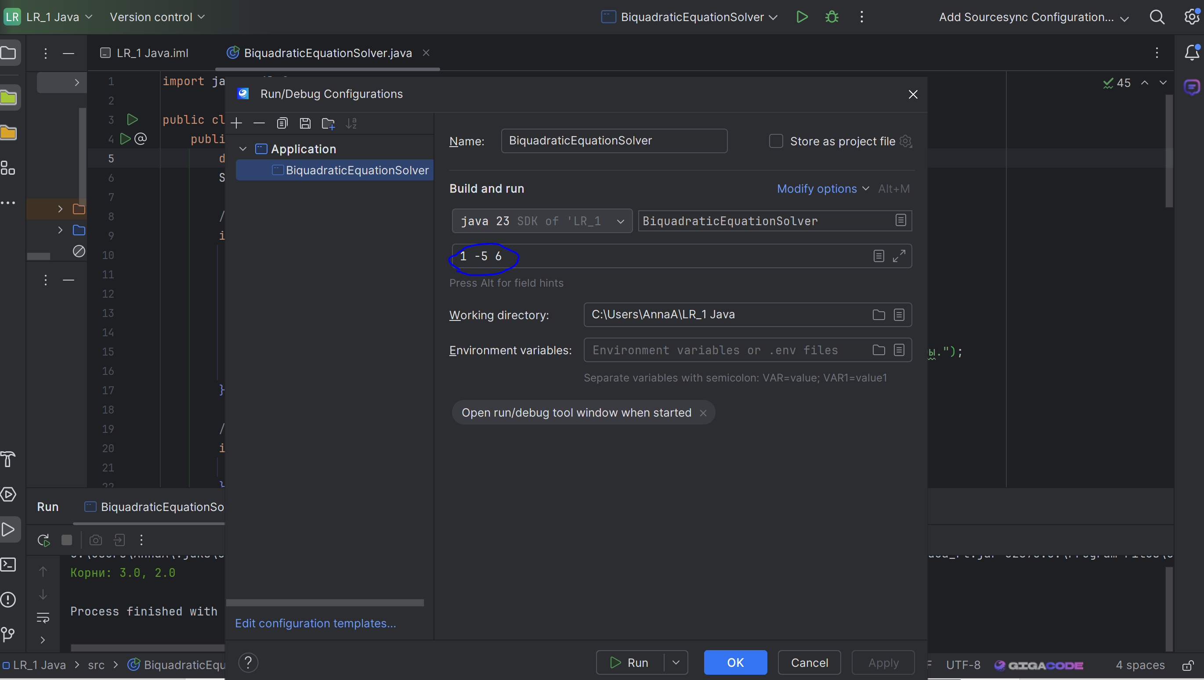

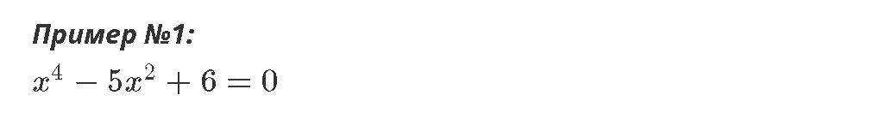

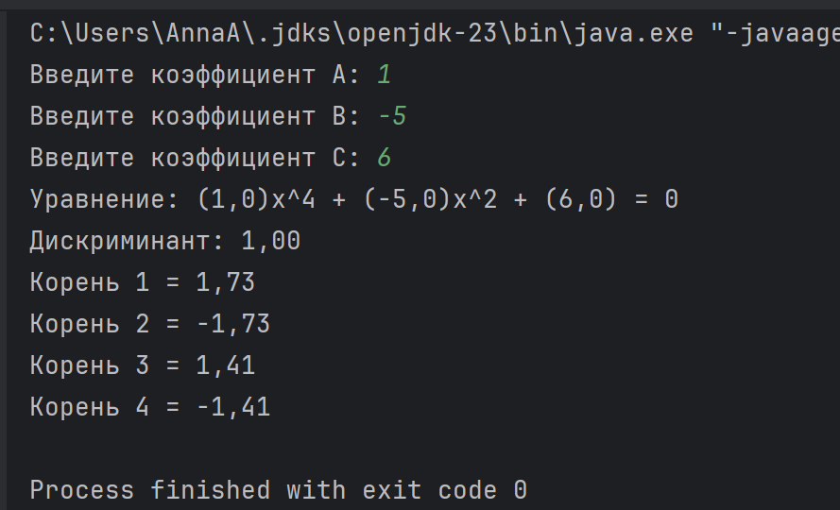



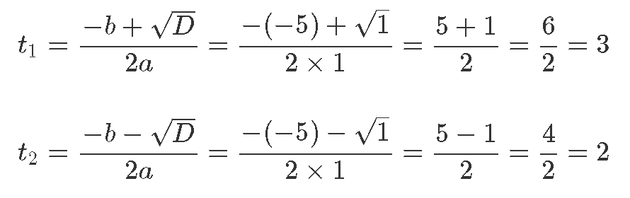

Вернемся к старой переменной:

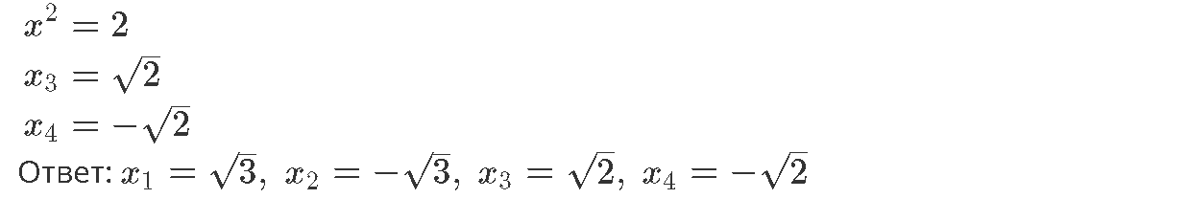

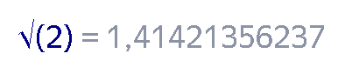 

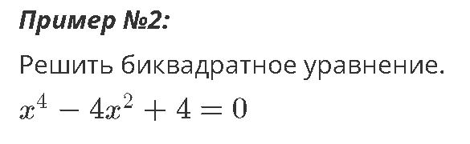

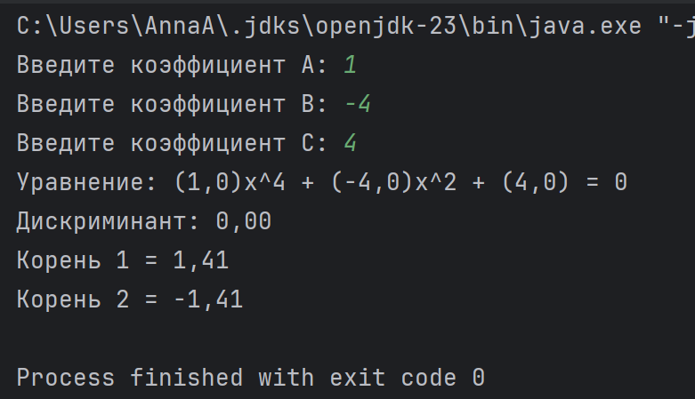



Вернемся к старой переменной:

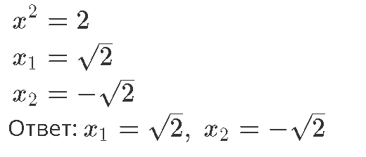



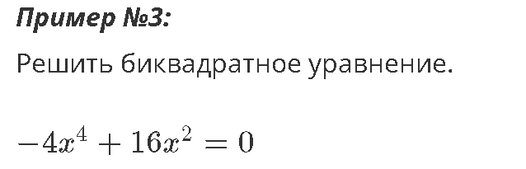

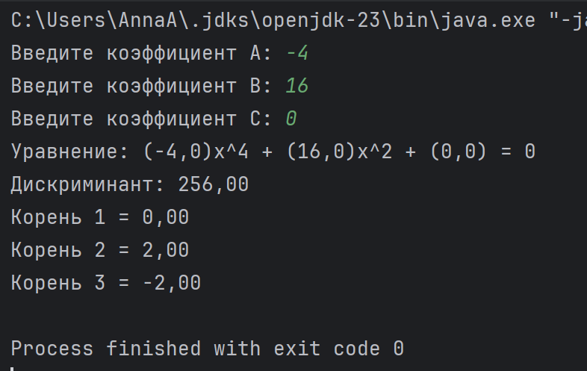

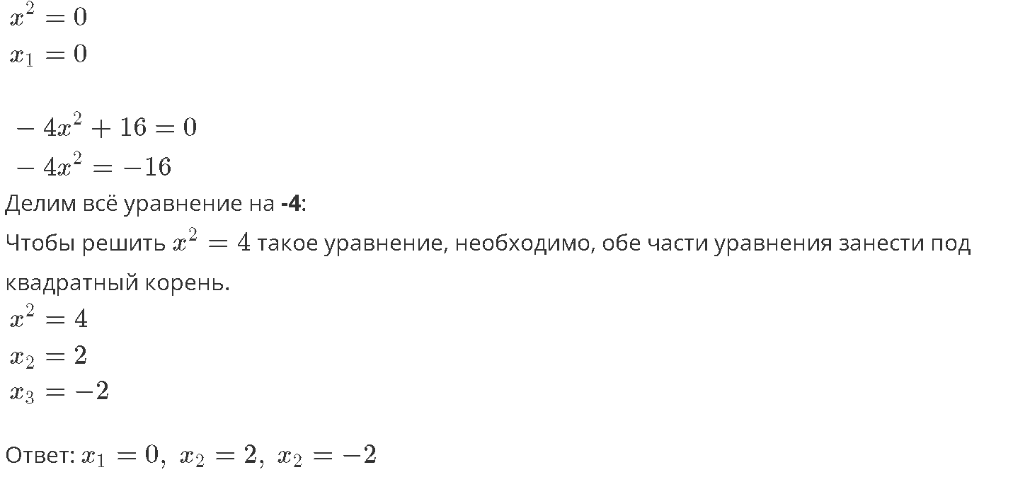

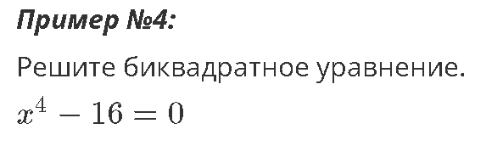

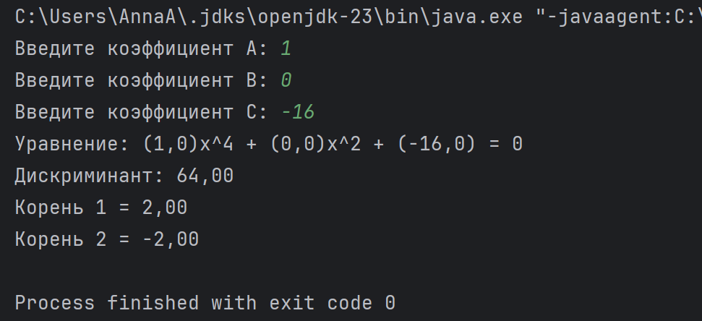

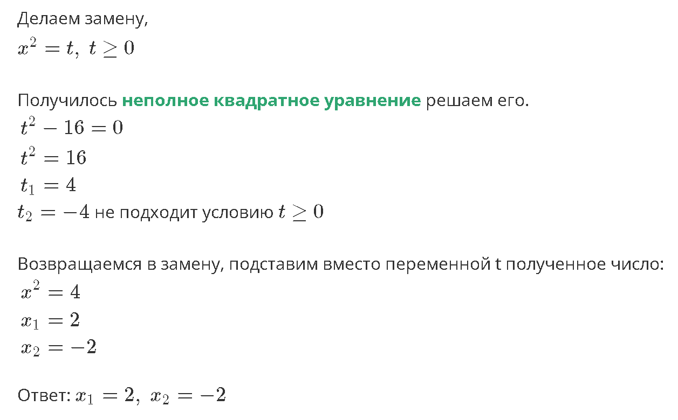

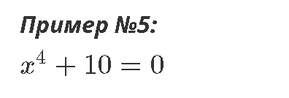

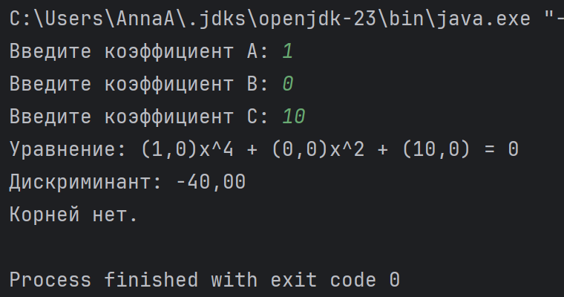

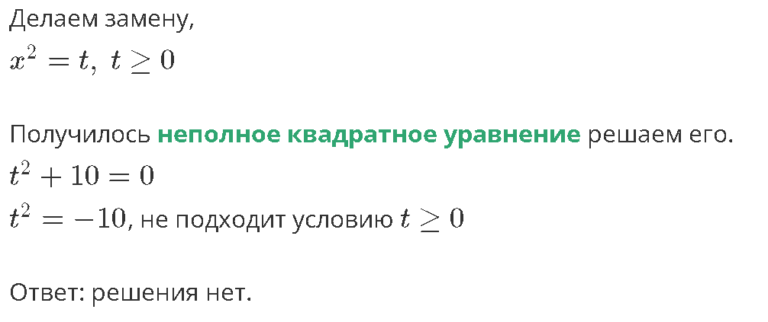

Проверка пункта (6):

Если они (параметры командной строки) не указаны, то вводятся с клавиатуры в соответствии с пунктом 2. Проверка из пункта 3 в этом случае производится для параметров командной строки без повторного ввода с клавиатуры.

